
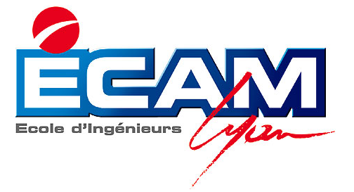

PROJET AFRIC'EDU 2005

Notre action en bref :

- Récupération de matériel informatique auprès des entreprises.
- Organisation du voyage, acheminement du matériel jusqu’en Afrique.
- Installation de 3 salles multimédia de 20 PCs chacune dans une université.
- Former les étudiants sur place.
- Assurer la pérennité de l’action en formant les gens a assurer la maintenance du réseau.

Le projet :

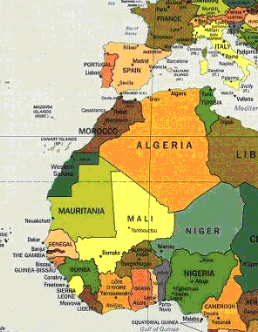
Cette année nous partirons au Burkina-faso à Ouagadougou. L’université de Ouaga compte prés de 15000 étudiants. Au sein de celle-ci s’ouvre cette année une nouvelle section : IGEDD (Institut du Génie et l’Environnement et de du Développement Durable). Nous avons passé un partenariat avec eux afin de les équiper d’environ 60 PCs.

Nous espérons ainsi participer au développement des universités africaines en leur apportant un soutient informatique. Les étudiants auront donc accès à Internet pour effectuer des recherches, ainsi que taper leur rapport.
Afric’Edu 40 montée St Barthélemy 69005 Lyon
e-mail : afric.edu@ecam.fr
site-web : http://aei.ecam.fr/clubs/africedu/
NOTRE PHILOSOPHIE :
L’INFORMATIQUE COMME VECTEUR D’EDUCATION

